华南师范大学 |  |  |  | 流程编号：IE.03.08
收支业务管理-支出管理 |  |  |  | 生效日期：
学生奖、助学金发放流程
流程责任部门 | 财务处薪酬税务科 | 负责人（签认） |  |  | 时间
相关责任部门 |  | 负责人（签认） |  |  | 时间

1.流程目标
阐述学校奖、助学金发放流程，旨在确保奖、助学金发放的合理性、及时性和规范性，保证学校及学生的利益。
2.相关政策和制度
【AR01】《华南师范大学优秀学生奖学金评选办法》
【AR02】《华南师范大学全日制本科生奖学金评选办法》
【AR03】《华南师范大学全日制本科学生社会奖助学金管理办法》
3.备注
无
4.流程图
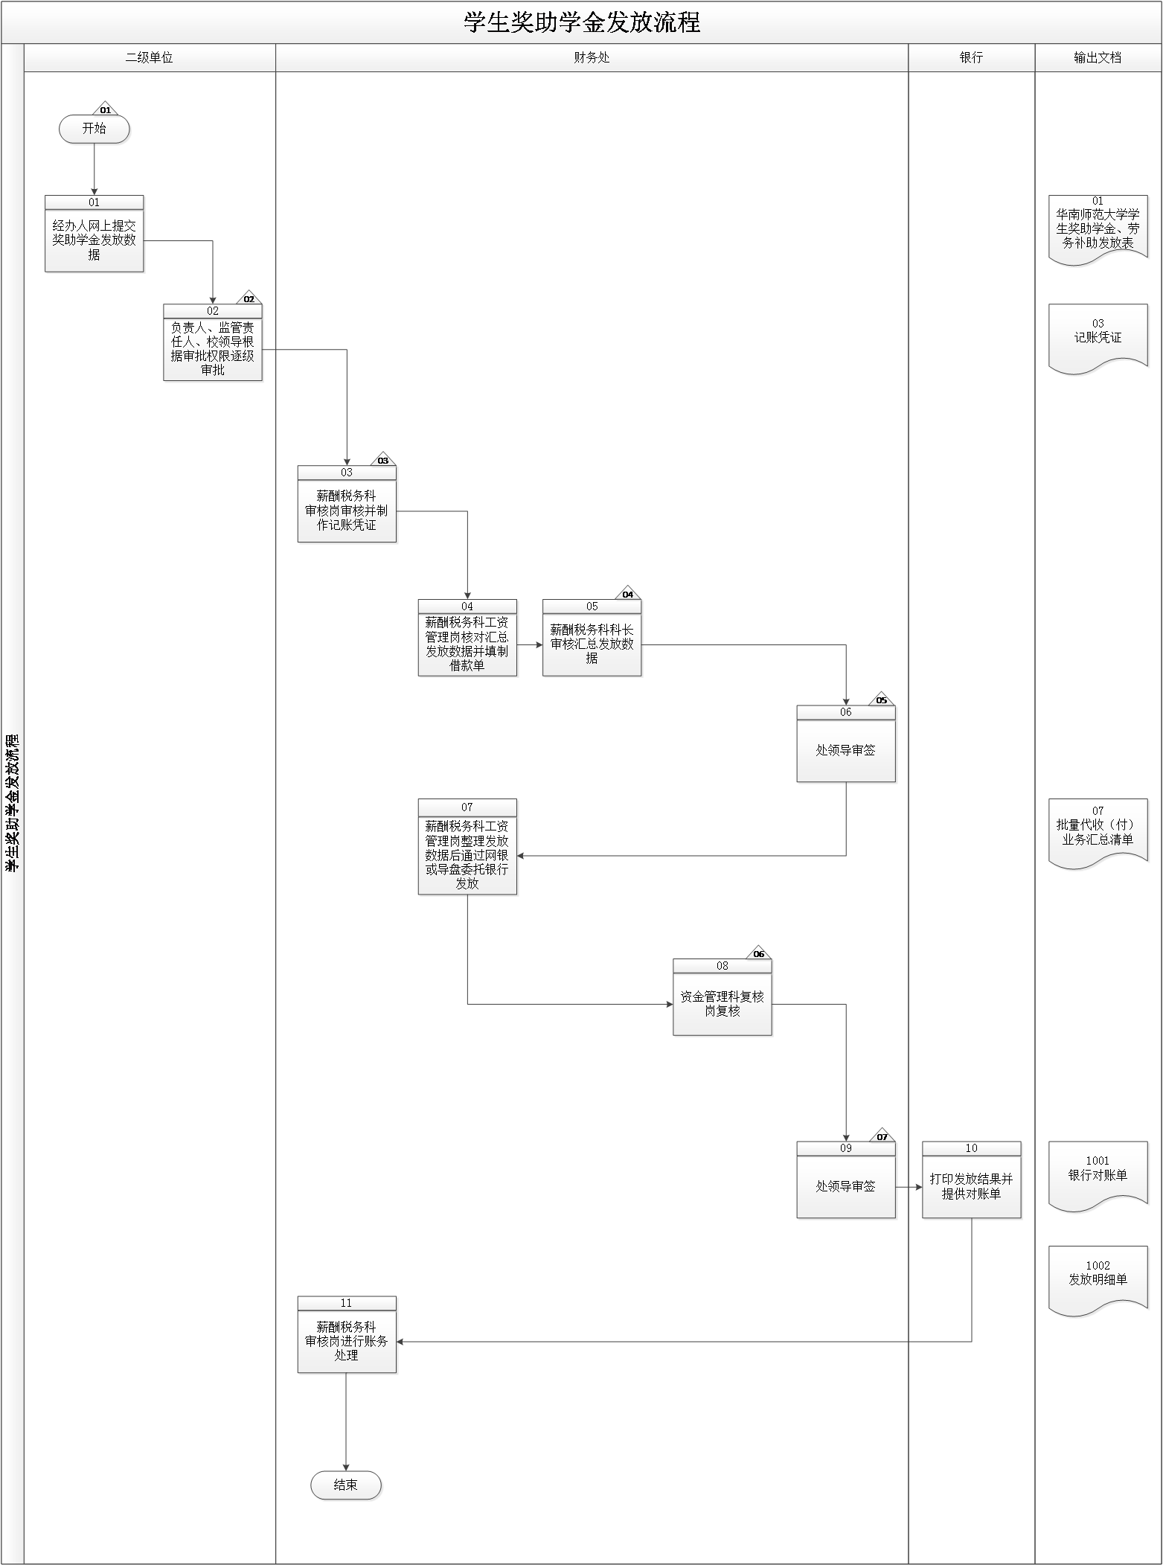
5.流程描述
编号 | 流程  步骤 | 责任  部门岗位 | 流程  步骤描述 | 输出  文档
 |  |  | 【C01】  学校制定了《华南师范大学优秀学生奖学金评选办法》、《华南师范大学全日制本科生奖学金评选办法》、《华南师范大学全日制本科学生社会奖助学金管理办法》等对奖助学金申请人基本条件、奖励标准、申请程序等进行了规范。  流程开始。 | 【EF01】  《华南师范大学优秀学生奖学金评选办法》  【EF02】  《华南师范大学全日制本科生奖学金评选办法》  【EF03】  《华南师范大学全日制本科学生社会奖助学金管理办法》
01 | 网上提交奖助学金发放数据 | 二级单位经办人 | 二级单位经办人准备各奖助学金发放明细，并在网上提交《华南师范大学学生奖助学金、劳务补助发放表》。 | 【EF04】  《华南师范大学学生奖助学金、劳务补助发放表》
02 | 审核 | 二级单位负责人/监管责任人/校领导 | 【C02】  二级单位负责人审核奖助学金发放表，主要关注数据计算是否准确、相关材料是否完整等，再根据《华南师范大学经费支出审批管理办法》支出性质及支出额度，逐级审批。
03 | 审核并制作记账凭证 | 财务处薪酬税务科审核岗 | 【C03】  财务处薪酬税务科经办人审核奖助学金发放表，主要关注数据计算是否准确、相关材料是否完整等。 | 【EF05】  《记账凭证》
04 | 核对汇总发放数据并填制借款单 | 财务处薪酬税务科工资管理岗 | 财务处薪酬税务科工资管理岗汇总核对发放数据并填制借款单。
05 | 审核汇总发放数据 | 财务处薪酬税务科科长 | 【C04】  财务处薪酬税务科科长审核汇总发放数据，审核无误后提交至财务处处领导。
06 | 审签 | 财务处处领导 | 【C05】  财务处处领导审核汇总发放数据，审核无误后签批。
07 | 整理发放数据后通过网银或导盘委托银行发放 | 财务处薪酬税务科工资管理岗 | 财务处薪酬税务科工资管理岗根据资金来源是否属财政国库资金，通过网银或导盘委托建行汇总发放。 | 【EF06】  《批量代收（付）业务汇总清单》
08 | 复核 | 财务处资金管理科复核岗 | 【C06】  财务处资金管理科复核岗复核，主要关注数据是否准确、资料是否齐全等。
09 | 审签 | 财务处处领导 | 【C07】  财务处处领导审核，审核无误后签批。
10 | 打印发放结果并提供对账单 | 银行 | 银行打印发放结果并提供对账单。 | 【EF07】  《银行对账单》【EF08】  《发放明细单》
11 | 进行账务处理 | 财务处薪酬税务科审核岗 | 财务处薪酬税务科审核岗根据银行发放明细清单等单据，进行账务处理。
流程结束。

6.风险控制矩阵
目标编号 | 控制目标 | 风险  编号 | 风险描述 | 风险属性 |  |  | 控制措施编号 | 控制措施 | 控制属性 |  |  | 责任部门及岗位 | 实施  证据
 |  |  |  | 发生可能性 | 影响  程度 | 等 级 | 控制措施编号 | 控制措施 | 控制方式 | 控制  类型 | 控制频率 | 责任部门及岗位 | 实施  证据
T01 | 确保学生奖助学金发放程序规范有序。 | R01 | 学生奖助学金管理工作缺乏规章制度规范，可能会造成奖助学金管理工作无法正常开展。 | 2 | 2 | 低 | C01 | 学校制定了《华南师范大学优秀学生奖学金评选办法》、《华南师范大学全日制本科生奖学金评选办法》、《华南师范大学全日制本科学生社会奖助学金管理办法》等对奖助学金申请人基本条件、奖励标准、申请程序等进行了规范。  流程开始。 | 人工 | 事前 | 随时 | N/A | 《华南师范大学优秀学生奖学金评选办法》  《华南师范大学全日制本科生奖学金评选办法》  《华南师范大学全日制本科学生社会奖助学金管理办法》
T02 | 确保奖助学金支付依据充分且合理合规，支付及时、准确。 | R02 | 奖、助学金的发放未经适当审批，可能导致发放数据不准确，支付凭据缺乏或不齐全，造成错误支付等情况。 | 2 | 3 | 中 | C02 | 二级单位负责人审核奖助学金发放表，主要关注数据计算是否准确、相关材料是否完整等，再根据《华南师范大学经费支出审批管理办法》支出性质及支出额度，逐级审批。 | 人工 | 事中 | 随时 | 二级单位负责人/监管责任人/校领导 | 《华南师范大学学生奖助学金、劳务补助发放表》
 |  |  |  |  |  |  | C03 | 财务处薪酬税务科经办人审核奖助学金发放表，主要关注数据计算是否准确、相关材料是否完整等。 | 人工 | 事中 | 随时 | 财务处薪酬税务科经办人 | 《华南师范大学学生奖助学金、劳务补助发放表》
 |  |  |  |  |  |  | C04 | 财务处薪酬税务科科长审核汇总发放数据，审核无误后提交至财务处处领导。 | 人工 | 事中 | 随时 | 财务处薪酬税务科科长 | 《华南师范大学学生奖助学金、劳务补助发放表》
 |  |  |  |  |  |  | C05 | 财务处处领导审核汇总发放数据，审核无误后签批。 | 人工 | 事中 | 随时 | 财务处处领导 | 《华南师范大学学生奖助学金、劳务补助发放表》
 |  |  |  |  |  |  | C06 | 财务处资金管理科复核岗复核，主要关注数据是否准确、资料是否齐全等。 | 人工 | 事中 | 随时 | 财务处资金管理科复核岗 | 《批量代收（付）业务汇总清单》
 |  |  |  |  |  |  | C07 | 财务处处领导审核，审核无误后签批。 | 人工 | 事中 | 随时 | 财务处处领导 | 《批量代收（付）业务汇总清单》

